1. **Perhatikan gambar di bawah ini untuk mengisi soal nomor 1 – 5!**  
[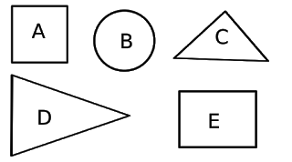](https://4.bp.blogspot.com/-75zg2XgJW7c/WnFCF4cizwI/AAAAAAAADc0/78HdYioOsoEapMyw_CRYDJ03onOq7Ig1gCLcBGAs/s1600/Bangun%2Bdatar%2Bsederhana%2B1.png)

gambar A adalah menunjukkan bangun ….

segi empat

 segitiga

 segi lima

2. gambar B adalah menunjukkan bangun ….

 segi empat

 segi tiga

 lingkaran

3. gambar C adalah menunjukkan bangun ….

 segi tiga

 segi empat

 lingkaran

4. bangun segitiga ditunjukkan gambar ….

 A dan B

 C dan D

 A dan E

5. bangun segiempat ditunjukkan gambar ….

 A dan D

 A dan E

 C dan D

1A

2C

3A

4B

5B